Künstliche Intelligenz – Auto-Entscheidungsbaum

AB Datum:__________

Entscheidungsbaum generieren lassen

Öffne go.upb.de/auto-baum
Benutzername: jupyterhub
Passwort: jupyter@upb

Du siehst folgende Website.
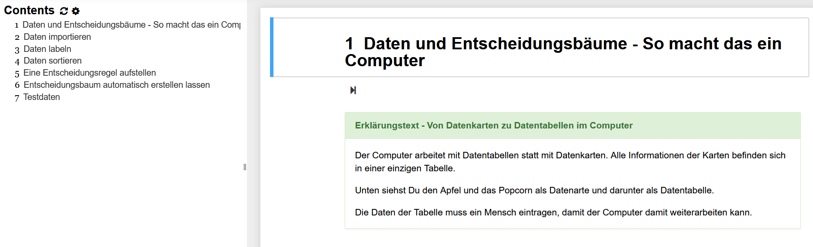
Klicke nacheinander auf ALLE Pfeile, die sich linksseitig befinden (der erste Pfeil ist beispielhaft markiert).

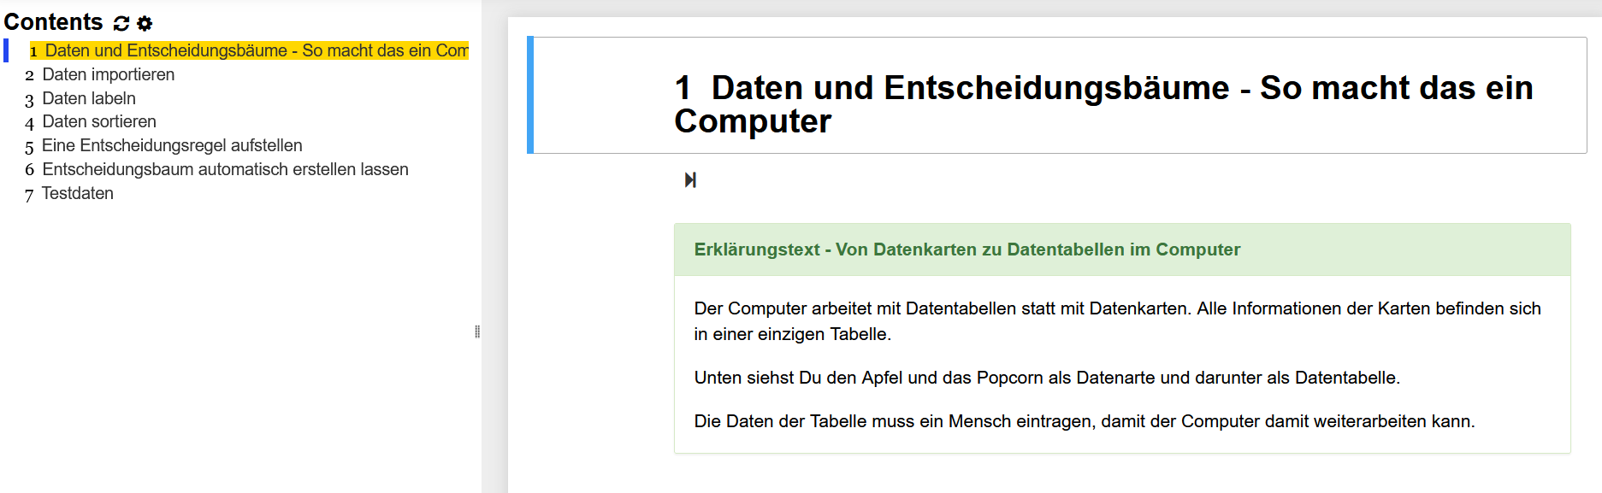
Wenn du einen Pfeil angeklickt hast, markiert sich der entsprechende Abschnitt auf der linken Seite.

Wenn du auf einen Pfeil geklickt hast, ploppen manchmal neue Aktionen auf.

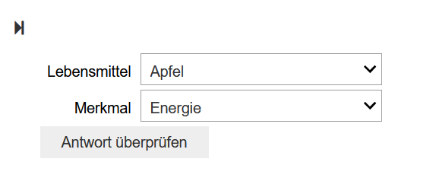

WICHTIG: Klicke auf ALLE Pfeile linksseitig und schaue, ob eine Aktion aufploppt. Folge den Anweisungen auf der Website.

Hinweise für Aufgabe 1 des AB „Einfluss von Daten auf Entscheidungsbäume“.
Klicke dich durch den Auto-Entscheidungsbaum bis zur Ansicht im folgenden Bild und beschrifte in folgender Ansicht nur die ersten 5 Lebensmittel. | 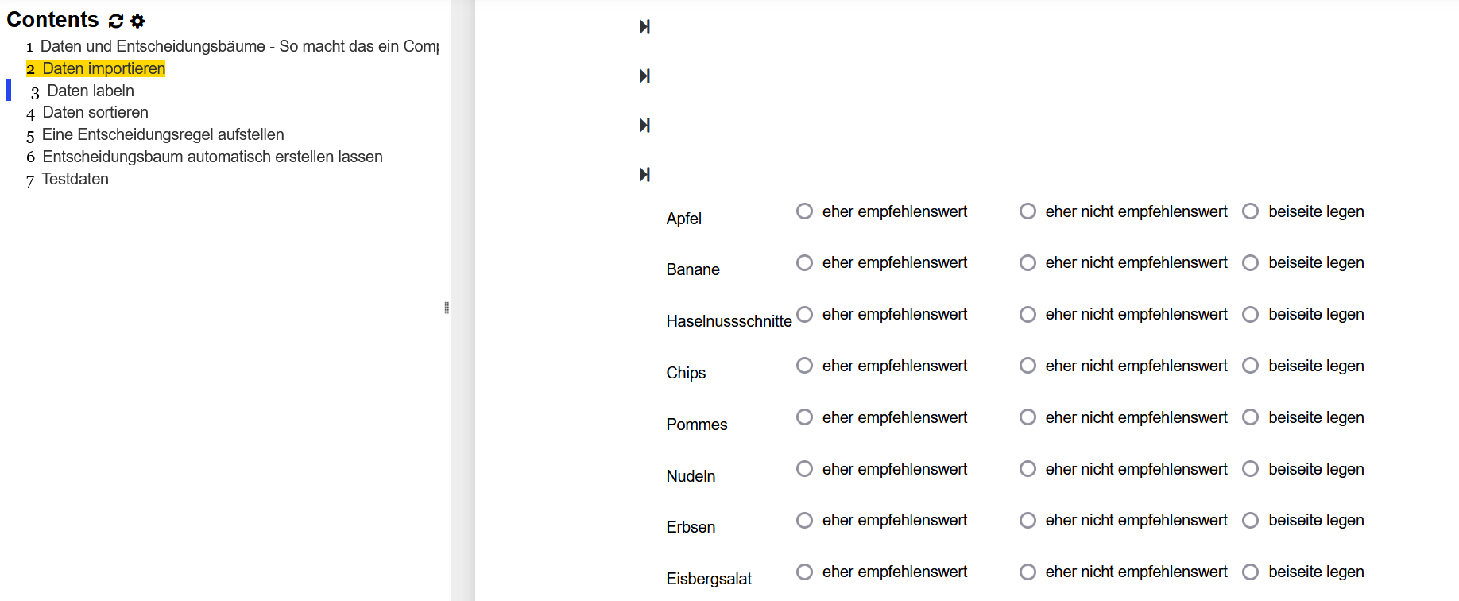
Dadurch sind nur diese als Trainingsdaten gelabelt. (Die ersten 3 Pfeile beinhalten keine Aktion, müssen aber trotzdem alle angeklickt werden).
Klicke anschließend unten auf den letzten Pfeil dieses Abschnitts und bestätigte die gewählten Trainingsdaten mit dem Button „Label eintragen“. Daraufhin ploppt eine Liste der Trainingsdaten auf. |  | …  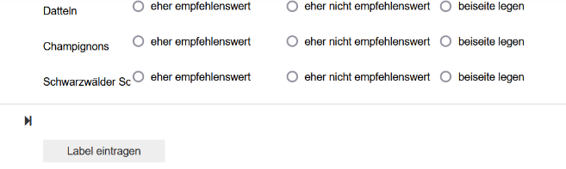
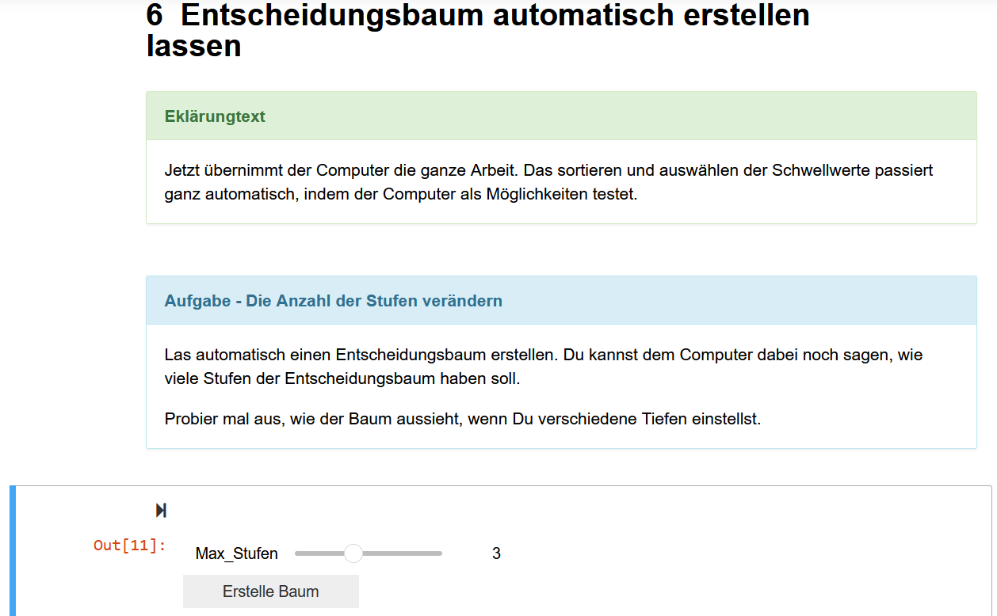 |  | Erstelle nun im vorletzten bzw. 6. Abschnitt einen computergenerierten Entscheidungsbaum.  Anzahl korrekter Klassifikationen: 5  Anzahl Fehlklassifikationen: 0

